**KIỂM TRA THỰC HÀNH**

**MÔN: MẠNG MÁY TÍNH (CT112)**

*Sinh viên được phép sử dụng tài liệu, nhưng không được trao đổi lẫn nhau.*



* **Yêu cầu:** SV cần có máy tính cài đặt hệ điều hành Ubuntu và cài đặt Kathara
* **Hướng dẫn cách trình bày trong bài kiểm tra:** 
  + SV tạo folder tên là MSSV của SV ở Ubuntu và thực hiện bài thi trong folder MSSV này
  + Đối với từng câu hỏi, SV cung cấp màn hình chụp lệnh hoặc nội dung file cấu hình rõ ràng. *Chú ý: khi chụp cần thấy được tên của máy ảo.*
  + Sau đây là ví dụ mẫu để minh họa. Ví dụ tên máy ảo của SV là Ubuntu20043, MSSV là B12345

Câu 0: Nội dung file cấu hình pc1.startup

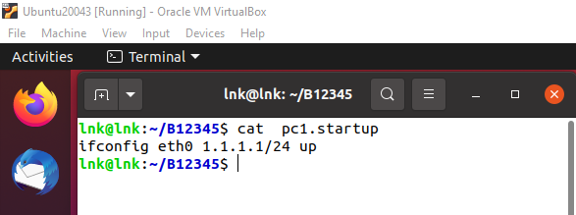

* **Hướng dẫn nộp bài:** bài kiểm cần được lưu lại và submit vào đúng mục **Kiểm tra Thực Hành** ở Google classroom với 2 file sau:
  + File bài chụp các hình ảnh kết quả với định dạng *HoTen_MSSV.doc* hoặc *HoTen_MSSV.docx* (với *HoTen* là họ và tên của SV, *MSSV* là Mã số sinh viên của SV).
  + File MSSV.zip chứa toàn bộ các folder/file cấu hình hệ thống mạng

**Chú ý: File *HoTen_MSSV.doc* hoặc *HoTen_MSSV.docx* là file chấm điểm, trong trường hợp nội dung trong file có vấn đề, sẽ kiểm tra nội dung trong file MSSV.zip. SV nộp thiếu một trong 2 file sẽ không có điểm.**

* **Quy định thời gian nộp bài:** SV nộp bài theo deadline quy định
  + Nếu SV không submit bài theo quy định sẽ nhận 0 điểm.
  + Nếu SV submit bài sau thời gian deadline sẽ bị trừ điểm như sau:
* Thời gian trễ <= 60 giây: trừ 40% số điểm
* 60 < thời gian trễ <=120 giây: trừ 80% số điểm
* Thời gian trễ hơn 120 giây: nhận 0,0 điểm

**NỘI DUNG ĐỀ THI**

***Chú ý: sinh viên làm trực tiếp trên đề***

Cho sơ đồ mạng có cấu trúc như hình bên dưới với địa chỉ mạng của các LAN như bên dưới, sinh viên PHẢI thay xx trong bảng địa chỉ mạng của các LAN bên dưới bằng 2 số cuối của MSSV của mình, sau đó xây dựng hệ thống mạng.

| **LAN** | **Địa chỉ mạng** | **LAN** | **Địa chỉ mạng** |
| --- | --- | --- | --- |
| A | 132.134.106.0/27 | D | 155.56.158.192/27 |
| B | 132.133.18.0/27 | E | 155.57.121.128/27 |
| C | 132.132.18.0/27 | F | 155.57.06.0/27 |
| Lan chứa server | 192.168.106.0/24 | Lan chứa PC | 192.168.06.0/24 |

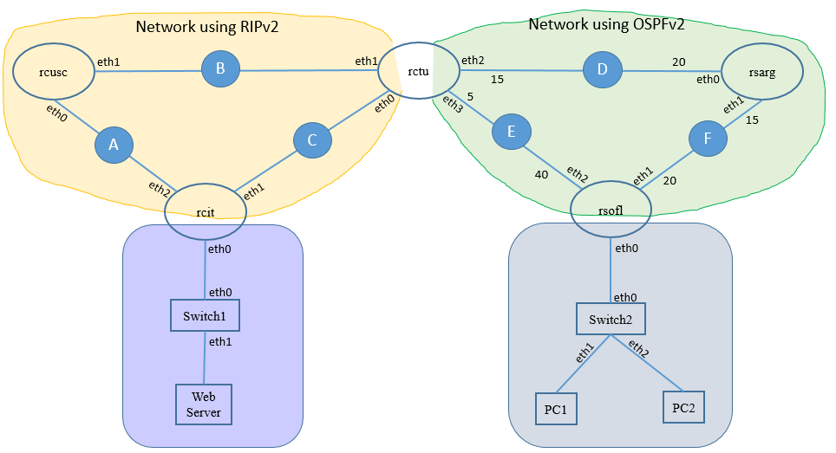

**Câu 1 (0,5 điểm):** Chụp hình nội dung file cấu hình *lab.conf*

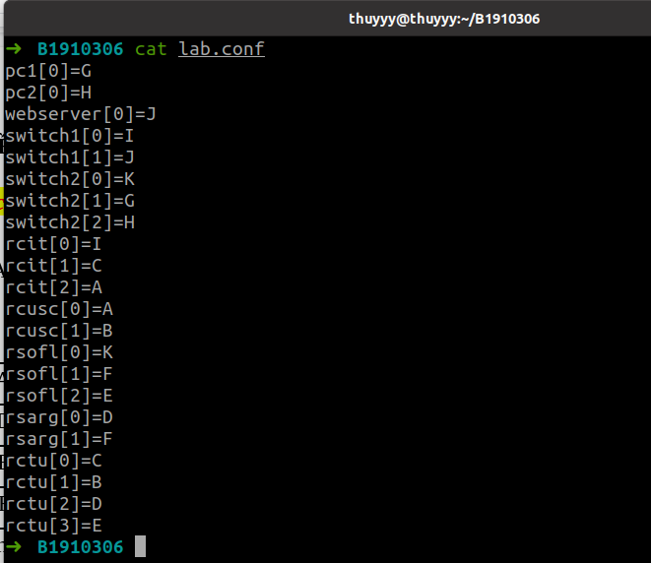

**Câu 2 (5,0 điểm):** Chụp hình nội dung các file .*startup* của các thiết bị trong sơ đồ mạng

* Nội dung file webserver.startup

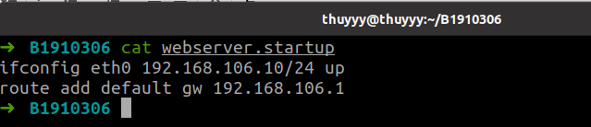

* Nội dung file pc1.startup

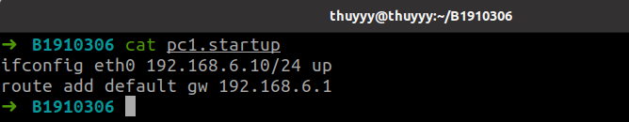

* Nội dung file pc2.startup

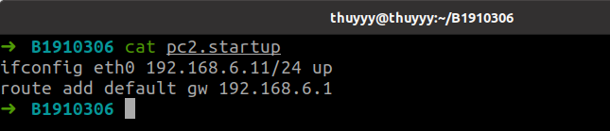

* Nội dung file rcit.startup

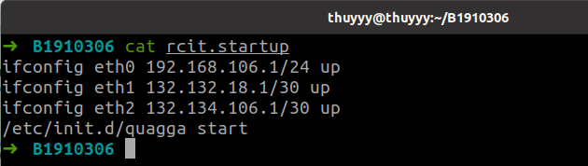

* Nội dung file rcusc.startup

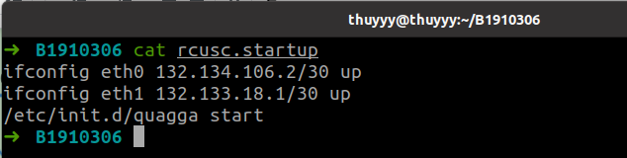

* Nội dung file rctu.startup

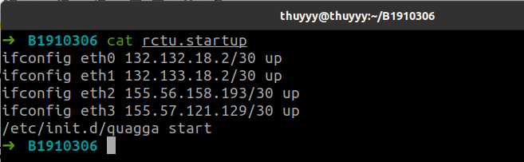

* Nội dung file rsarg.startup

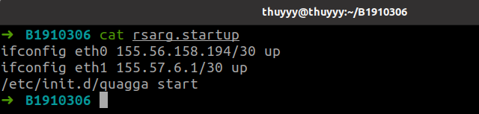

* Nội dung file rsofl.startup

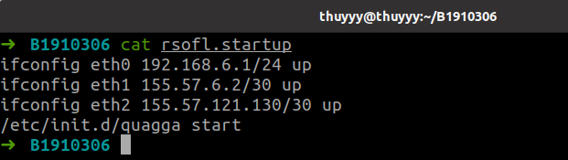

* Nội dung file switch1.startup

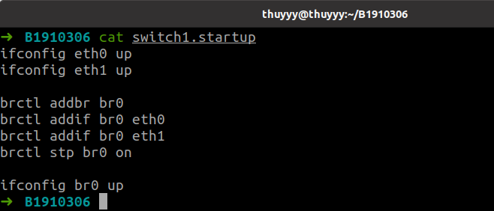

* Nội dung file switch2.startup

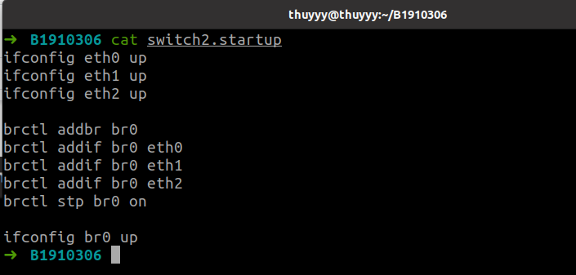

**Câu 3 (0,5 điểm):** Chụp hình cấu trúc thư mục của hệ thống mạng

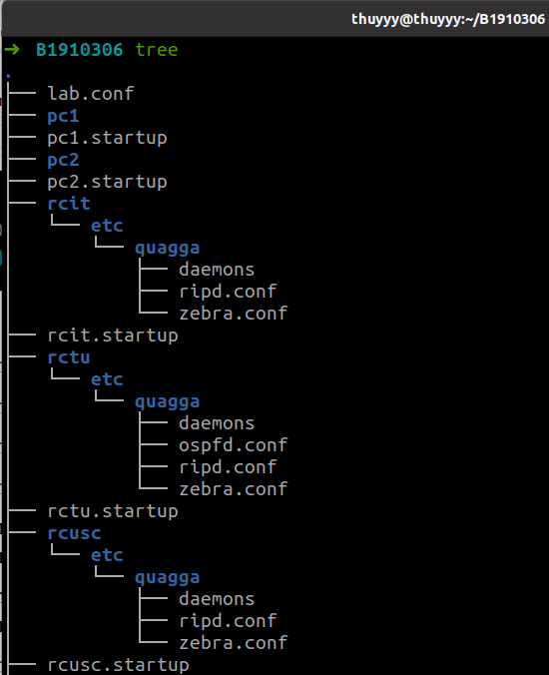

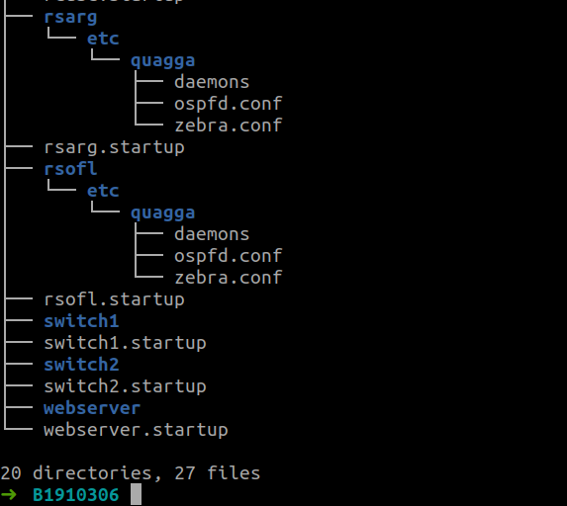

**Câu 4 (0,5 điểm):** Chụp hình nội dung các file trong folder router *rcit*

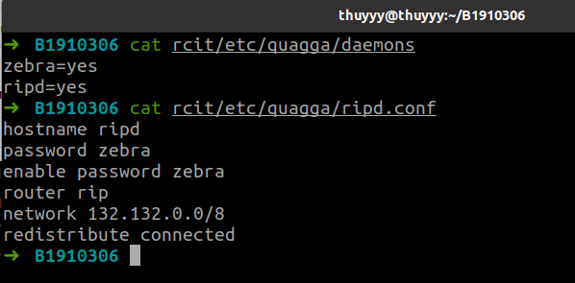

* File zebra.conf em để trống, không có nội dung

**Câu 5 (0,5 điểm): C**hụp hình nội dung các file trong folder router *rsofl*

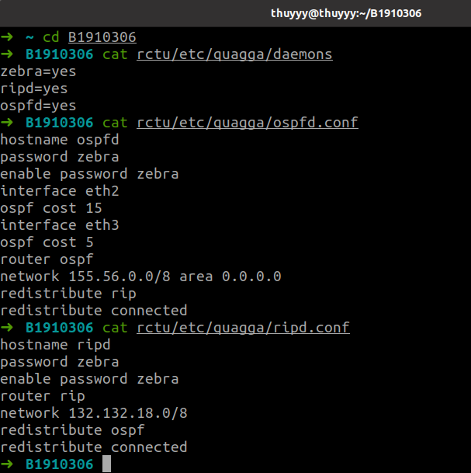

* File zebra.conf em để trống, không có nội dung

**Câu 6 (0,5 điểm):** Chụp hình nội dung các file trong folder router *rctu*

* File zebra.conf em để trống, không có nội dung

**Câu 7 (0,5 điểm):** Sử dụng lệnh phù hợp để liệt kê chi phí đường đi từ router *rcusc* đến các LAN còn lại và chụp màn hình kết quả thể hiện chi phí đường đi

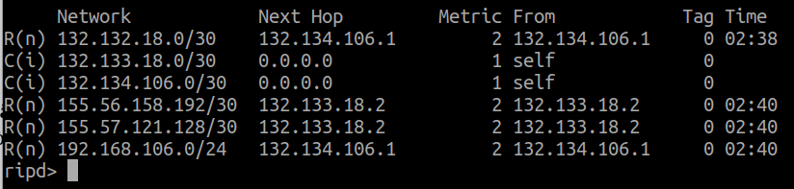

**Câu 8 (0,5 điểm):** Sử dụng lệnh phù hợp để liệt kê chi phí đường đi từ router *rsofl* đến các LAN còn lại và chụp màn hình kết quả thể hiện chi phí đường đi

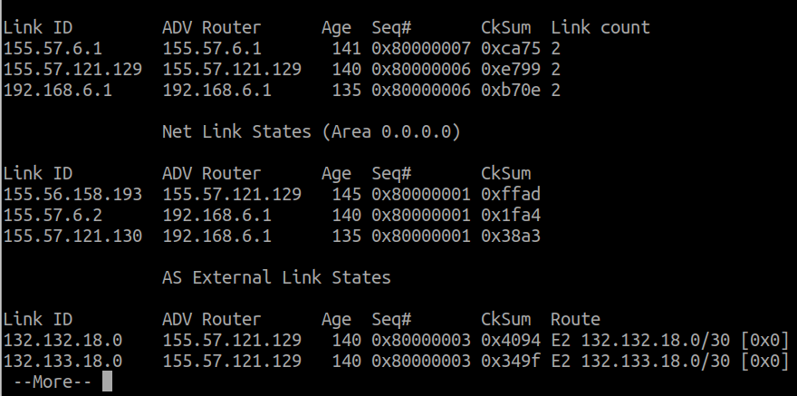

**Câu 9 (0,5 điểm):** Chụp hình kết quả quá trình trao đổi thông tin từ *PC2* đến *WebServer*

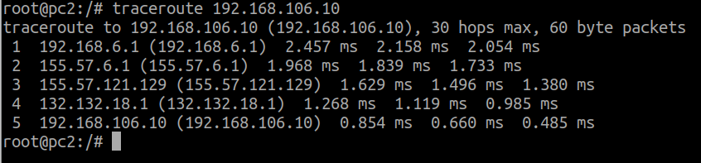

**Câu 10 (1,0 điểm):** Liệt kê các bước cần thiết để khi truy cập vào trang web ở WebServer sẽ hiển thị nội dung.: “Chao ban, toi ten *HoTenSV*, *MSSV*” với *HoTenSV* là họ và tên của SV và *MSSV* là mã số sinh viên của SV. Trình bày tên file (kể cả đường dẫn) mà bạn đã chỉnh sửa và nội dung của file. Chụp hình kết quả truy cập trang web từ PC2.

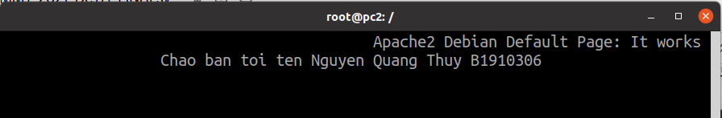

********HẾT********